数学信息简报
第95期
数学学院信息工作小组编 2013年3月1日

编者按:《数学信息简报》于2009年创办，本刊以国内外各大媒体网站为主要信息来源摘取有关数学学科教学、科研、学科建设、人才培养、党建和学生思想政治教育等网络信息，采取定期出刊和专题分析解读相结合的方式，为院（所、中心）领导了解数学学科网络舆情信息提供服务。

本期导读:
1.数学中最美丽最重要的一瞥
2.孔子课堂教师英国数学课上教珠算 学生兴趣大
3.美数学家发现最大素数 数字位数超过1700万
本期内容：

数学中最美丽最重要的一瞥
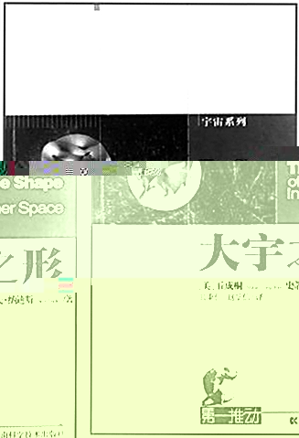
《大宇之形》 ［美］丘成桐 纳迪斯著 翁秉仁 赵学信译 湖南科学技术出版社
拿起丘成桐和纳迪斯（Nadis）合作的《大宇之形》（The Shape of Inner Space），我被深深地吸引了。
丘成桐因解决了数学中的卡拉比猜想而一举成名。他在数学、物理学以及这两个学科交叉处的诸多主题上，也曾作出深刻和具有高度原创性的工作。作为科学家的丘成桐与通俗科学作家纳迪斯的密切合作，令该书的大部分内容可以被受过教育的大众所理解，书中某些要求较高的内容还能激励读者去关注数学、物理学的理论前沿。像丘成桐这样，在数学和物理学的前沿领域皆有深刻见地的学者，本就不多，在这些学者中，像他这样愿意与大众分享自己的时间和知识的人，则是少之又少。在这本类似传记的著作中，读者既能了解丘成桐历经艰辛直至成功的历程，又能与他在数学和物理学的各个层面进行对话。
本书覆盖了现代数学和物理学中很多重要的主题。在解释为何必须引入时空概念和额外的隐藏维度间之后，从最初的几何开始讲起，从希腊几何讲到黎曼几何，再到广义相对论。讲述的节奏很快，只用了几页的篇幅而已，其中还穿插了丘成桐的成长故事那是一段由从无名小辈变为大师的成功故事。
本书的第3章纵览几何分析的理论系统与主要应用，如正质量猜想的证明、四维流形的分类、庞开莱猜想的解决等，展示了丘成桐作为现代几何分析创始人之一在此领域的卓越贡献。接下来的两章，是有关卡拉比猜想及猜想的解决，作者带领大家回忆了丘成桐早期数学生涯，让我们领会到坚持与正确选择研究方向的重要性。在第6章的开头，作者解释了卡拉比猜想在数学上的很多意想不到的应用。丘成桐指出，在探索真理的过程中，付出的任何努力、甚至所谓的失败都不会白费。他带领大家进入弦论的世界。在某种意义上，发现卡拉比-丘流形和弦论的联系真是出人意料的幸运。书中清楚地地表达了这种兴奋之情。接下来，在讨论弦论在物理学和宇宙学中的应用的三章中，物理的概念和理论扑面而来，卡拉比-丘流形重要性的跌宕起伏充满悬念，让读者既喘不过气，又倍感鼓舞，还好奇下一步将发生什么。第11章则适宜地讨论了如果弦论是正确的，而卡拉比-丘流形被展开之后，宇宙将以什么样的方式终结。无论理论有多炫丽，在物理中想要被最终确认，都必须通过实验验证。
最后的两章可以和其他章节分开来阅读。第13章题目为“数学·真·美”，很好地反映了本章的内容。为何数学能够如此有效地应用于自然科学中。是因为它的美么？美的定义是什么？如何去描述美，甚至是度量美？在缺乏可观测的事实下，如何运用数学去导引出真理的方向？本章用幽默且富有启发性的方式，讨论了这些问题。最后一章名为“几何的终结”。历史上，几何一直就与天文学、物理学密不可分。尽管弦论的出现，为统一量子理论和广义相对论的梦想提供了强有力的可能答案，但梦想似乎还是梦想。或许其中的一个原因是还没有找到适用或者正确的几何架构。人们自然要问，统一理论的正确几何架构究竟是什么？丘成桐坚信，或许传统几何将被替代，但赢得最后胜利的仍会是几何。
数学家也是常人，他们有个人的情感，也需要爱的激情。在本书中我们也能读到，爱情和愉悦的婚姻在丘成桐数学生涯中起着重要的作用。在他称心和谐的婚后不久，卡拉比猜想就得到最终解决。本书也描写了丘成桐在解决卡拉比猜想过程中的心绪起伏。起初，他在一个大型的会议上宣告找到了卡拉比猜想的反例。在卡拉比用论据指出其中可能存在的问题之后，丘成桐度过了一个个不眠之夜。之后他改变了对这个问题的看法，下定决心证明它，并最终获得成功。
读完本书，读者一定会对卡拉比-丘流形本身的重要性和其应用于数学和物理学的重要性印象深刻，从而想去进一步了解数学和物理学其他更多的主题。总的来说，这真是一个好故事，充满曲折和悬念，情节生动感人。尽管谈的是数学和物理，其中的人文灵光却闪耀全书。成功之后，固然会带来荣誉和财富，但是对真理追求的信念，才是有志之士在曲折、艰辛的科学道路奋力前行的真正动力。
在某种意义上，本书也可以看成数学和物理学共同交互发展的历史。普林斯顿高等研究院（IAS）的著名数学家阿曼德·波莱尔（Armand Borel）曾评论说，丘成桐是普林斯顿高等研究院历史上第一个集数学家和物理学家于一身的学者。因此，丘成桐是最适合书写这段历史的人。

孔子课堂教师英国数学课上教珠算 学生兴趣大
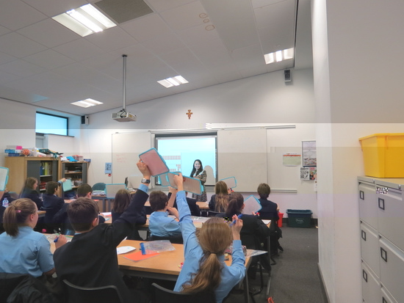
中新网2月21日电 据国家汉办网站消息，应英国Carmel学校数学部邀请，孔子课堂汉语教师张晓涵来到7年级的数学课堂，教学生如何使用中国算盘。
老师首先让孩子们看了一个关于算盘的视频，介绍了算盘的起源及在日常生活中的应用等等，其中有一段是关于两人用计算器和算盘做算术比赛的，算盘快得多，学生们看了都很吃惊：“这么快！”
然后老师利用网络资源介绍了算盘的基本结构，并用启发归纳的方法让学生们明白算盘中每个珠子代表的是什么意思。
接着老师在算盘上展示数字，学生把数字写在小白板上，比赛看谁最快，学生们都非常踊跃。
接下来，老师把算盘发给学生，让他们熟悉怎样拨珠、退珠，然后进行简单的加法运算，由位数少的数逐渐过渡到位数多的数字，学生们津津有味地拨着那些小珠子，算好了，仔细检查一遍，再喊出答案，还不停地说：“老师，来看看，看看我的对不对？”得到肯定之后就特别高兴。
通过短短一节课的介绍，能够对算盘——这个中国计算工具的活化石有一定的了解，并能进行简单的加法计算，让这些习惯使用计算器的英国孩子们异常兴奋。

美数学家发现最大素数 数字位数超过1700万

美国中央密苏里大学一些数学学者发现迄今为止最大素数，数字位数超过1700万。
美联社6日报道，这些学者上月发现这个素数，是第48个梅森素数。
素数、即质数，是在大于1的整数中只能被1和其自身整除的数。梅森素数以法国数学家马兰?梅森命名，指的是形如2的P次幂减一的素数，而P本身也是素数。
迄今为止，数学界共计发现48个梅森素数。中央密苏里大学上月发现的那一素数为2的57885161次幂减一。
一个电脑运算程序证实，无论是57885161还是2的57885161次幂减一，都是素数。
这是中央密苏里大学发现的第三个梅森素数。

报：数学学院（所、中心）各系、教研室、研究室主任以上领导
签发人：赵 任 主 编：赵 任 责任编辑：孙 晶
协助编辑：学生会秘书处 电子邮箱sjing@jlu.edu.cn
（共发 32 份）

